附件：
如有建议或意见，请以书面形式并加盖公章、注明联系人、联系方式，于2025年06月13日17:00之前送至我单位，逾期不受理（如邮寄，2025年06月13日17:00之后到达本公司的邮件将不再受理）。
一、说明
（一）采购人：徐州市自然资源和规划局
（二）采购项目名称：徐州市区基础测绘更新
（三）采购标的：徐州市区基础测绘更新。
徐州市区基础测绘更新对应的中小企业划分标准所属行业为其他未列明行业。
注：中小企业划分标准所属行业以《工业和信息化部、国家统计局、国家发展和改革委员会、财政部关于印发中小企业划型标准规定的通知》（工信部联企业[2011]300号）的规定为准。
（四）本项目属于专门面向中小企业采购的项目，供应商应为中小微企业、监狱企业、残疾人福利性单位。
（五）预算金额310万元。
（六）合同服务期限：自合同签订之日起一年。

二、项目内容
为切实做好地下管线数据、大比例尺地形图更新以及实景三维建设工作，根据《徐州市城市地下空间开发利用管理条例》《徐州市城市地下管线管理办法》《徐州市政府办公室关于加强地下管线建设管理的通知》《实景三维徐州建设实施方案（2023-2025）》等文件要求，组织实施市区基础测绘更新项目，全面服务城市建设，保障城市安全运行，提高城市综合承载能力和城镇化发展质量。
（一）地下管线数据更新
更新范围：徐州市鼓楼区（含鼓楼高新区核心区）、云龙区、泉山区（含泉山经济技术开发区），包含更新范围内市政道路及周边带状绿化、河流沿线的市政管线，总面积约278平方公里（不局限于278平方公里）详见图1。
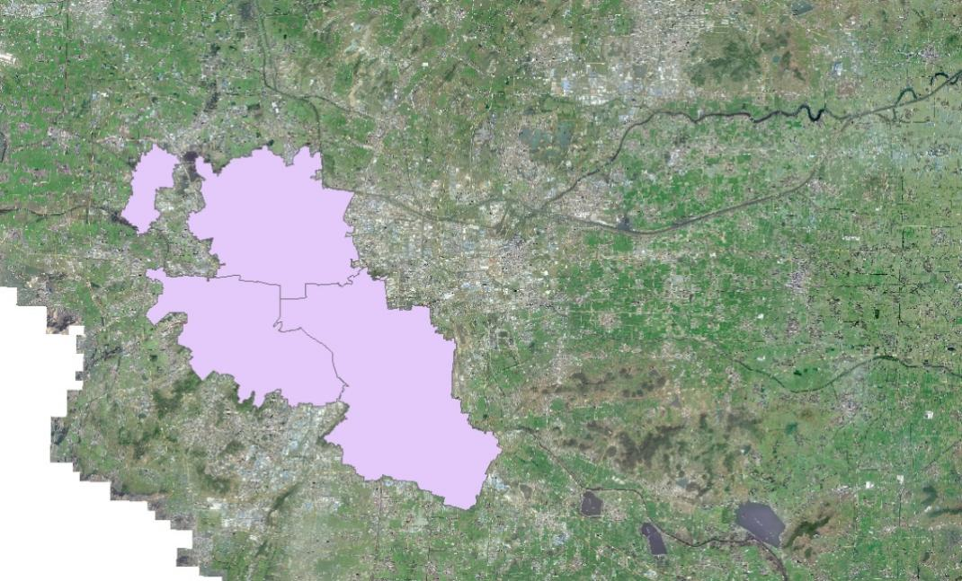
图1 管线更新区域
（1）对已覆土的新建地下管线进行探测；
（2）对建设单位、管线权属单位提交的管线竣工测绘成果进行质量检查，合格后更新入库；
（3）对管线建设工程项目审批过程中，建设单位提交的管线探测成果进行质量检查，合格后更新入库；
（4）利用以上数据对地下管线普查库进行动态更新；
（5）对地下管线数据进行脱密脱敏处理。
（二）大比例尺地形图更新
更新范围：1162平方公里，详见图2。
（1）对于高速、国道、省道、县道、铁路、地铁、重大桥梁、区县级以上（含）政府主要职能部门、乡镇级以上（含）境界、政区、地名及政府驻地、火车站、机场、大型医院等重点要素，每月形成一版最新成果以满足电子地图更新需求；
（2）对现有基础地理信息数据库到电子地图数据库进行数据映射、转换、分层和编码整理；
（3）合理划定巡查网格，明确专人负责，建立巡查制度，确保变化区域及时发现、及时进行修补测；
（4）对自然资源业务驱动、省市县协同、辅以遥感影像自动比对等手段动态发现的变化区域，组织人员开展更新，充分利用竣工测绘成果以及现场测绘，更新徐州市区基础地理信息数据库；
（5）派驻作业组专门保障市区规划条件研究编制所需地形图测量工作以及按月提供变化区域地形数据用于市局天地图月度更新，协助完成电子地图更新工作。
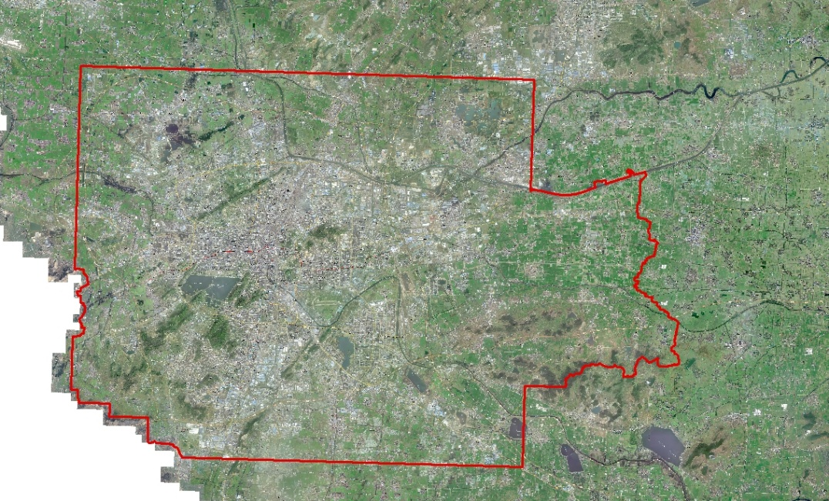
图2 地形图更新范围
（三）实景三维建设
按照《实景三维徐州建设实施方案（2023-2025年）》要求，完成市区剩余70平方公里的实景三维数据的建设任务。
（1）在70平方公里工作界范围内（图3），通过航空摄影方式获取正射、倾斜影像，制作的倾斜三维模型分辨率优于0.05米；
（2）在34.2平方公里中心城区范围内（图3），通过航空摄影方式获取正射、倾斜影像，制作的倾斜三维模型分辨率优于0.03米；
（3）重点区域：徐州东站，制作优于0.015米分辨率倾斜三维模型和LOD2.3级重建三维模型单体；
（4）利用航摄影像、机载POS、地面控制等数据，采用相应生产工艺，制作工作界70平方公里的TDOM数据成果，地面分辨率优于0.05米，数学精度满足1：1000比例尺数字真正射影像图要求；
多级模型作业区可不重叠，多级模型区融合成果须完整覆盖工作界范围。
（5）对徐州市主城区2023年、2024年已建成的实景三维数据覆盖区域开展更新。
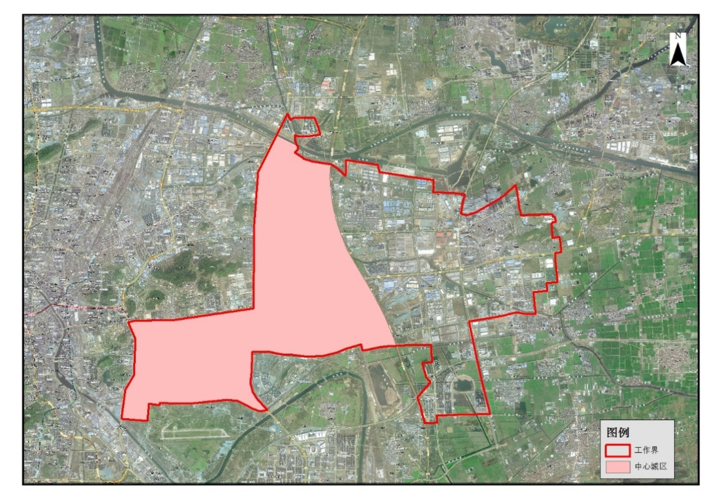
图3 实景三维建设区

三、主要技术指标和规格要求
（一）技术标准
CJJ/T 8-2011《城市测量规范》；
CJJ 61-2017《城市地下管线探测技术规程》；
CH/T 1033—2014《管线测量成果质量检验技术规程》；
DB 3203/T 1050-2024《徐州市地下管线普查技术规程》；
DB 32/T 4784-2024《城市基础设施安全运行智慧监管系统数据标准》；
GB/T 14912-2017《1:500 1:1000 1:2000外业数字测图规程》；
GB/T 39616—2020《卫星导航定位基准站网络实时动态测量（RTK）规范》；
GB/T 24356-2023《测绘成果质量检查与验收》；
CH/T 1025-2011《数字线划图（DLG）质量检验技术规程》；
《江苏省1:500 1:1000 1:2000基础地理信息地形要素数据规范》（2016年1月）；
《实景三维中国建设技术大纲（2024版）》；
《新型基础测绘与实景三维中国建设技术文件-1 名词解释》；
《新型基础测绘与实景三维中国建设技术文件-2 基础地理实体分类、粒度及精度基本要求》；
《新型基础测绘与实景三维中国建设技术文件 基础地理实体分类与代码》（2024年12月）；
《新型基础测绘与实景三维中国建设技术文件-3 基础地理实体空间身份编码规则》；
《新型基础测绘与实景三维中国建设技术文件-4 基础地理实体数据元数据》；
《新型基础测绘与实景三维中国建设技术文件 基于1:500 1:1000 1:2000基础地理信息要素数据转换生产基础地理实体数据技术规程》（2024年12月）；
《新型基础测绘与实景三维中国建设技术文件-6 基础地理实体数据采集生产技术规程》；
《新型基础测绘与实景三维中国建设技术文件-7 基础地理实体语义化基本规定》；
《新型基础测绘与实景三维中国建设技术文件 基础地理实体数据成果规范》（2024年12月）
《新型基础测绘与实景三维中国建设技术文件 地理场景数据生产技术规程》（2024年12月）
《新型基础测绘与实景三维中国建设技术文件 基础地理实体数据成果质量检查与验收》（2024年12月）
GB/T 19294-2003《航空摄影技术设计规范》；
GB/T 7931-2008《1:500 1:1000 1:2000地形图航空摄影外业规范》；
GB/T 7930-2008《1:500 1:1000 1:2000地形图航空摄影内业规范》；
GB/T 23236-2009《数字航空摄影测量 空中三角测量规范》；
CH／T 9008.3-2010《基础地理信息数字成果 1:500 1:1000 1:2000 数字正射影像图》；
GB/T 39610-2020《倾斜数字航空摄影技术规程》；
CH/T 3005-2021《低空数字航空摄影规范》；
CH/T 1029.2-2013《航空摄影成果质量检验技术规程 第2部分：框幅式数字航空摄影》；
GB/T 27919-2011《IMU/GPS辅助航空摄影技术规范》；
CJJ/T 157—2010《城市三维建模技术规范》；
CH/T 9015-2012《三维地理信息模型数据产品规范》；
CH/T 9016-2012《三维地理信息模型生产规范》；
GB/T 18316-2008《数字测绘成果质量检查与验收》；
CH/T 9024-2014《三维地理信息模型数据产品质量检查与验收》；
CH/T 1004-2005《测绘技术设计规定》；
CH/T 1001-2005《测绘技术总结编写规定》；
GB/T 39609-2020《地名地址地理编码规则》；
DB32/T 3867-2020《三维地理信息数据服务规范》；
DB32/T 4156-2021《实景三维地理信息元数据规范》；
《实景三维江苏建设实施方案（2023-2025）》；
《实景三维江苏建设成果质量控制方案（2023-2025年）》；
《江苏省基础地理实体分类、粒度及精度基本要求（试行）》；
《江苏省基础地理实体数据库规范（试行）》；
《实景三维徐州建设实施方案（2023-2025）》；
经批准的技术设计书。
（二）数学基础
平面系统：采用2000国家大地坐标系，高斯-克吕格投影，中央子午线117°00′，3度分带；
高程系统：采用1985国家高程基准；
时间基准：公元纪年和北京时间。

四、提交成果资料
（一）地下管线数据更新成果
（1）明显管线点埋深重复量测检查表；
（2）隐蔽管线点重复探测检查表；
（3）管线点测量精度检查表；
（4）地下管线图（1:500，DWG文件）；
（5）数据库文件（MDB文件，含脱密脱敏成果）。
（二）大比例尺地形图更新成果
（1）图根控制点成果表；
（2）外业数据采集成果（CAD格式电子记录数据）；
（3）1:500、1:1000数字化地形图更新区域SHP数据（增量更新数据）；
（4）更新完成的基础地理信息数据库文件。
（三）实景三维建设成果
（1）像片控制点数据；
（2）空三成果数据；
（3） 倾斜三维模型成果数据（OSGB、OBJ和3DTiles格式）；
（4）LOD2.3级三维模型单体数据；
（5）实景三维徐州数据库文件。
（四）文本文件
（1）项目技术设计书；
（2）项目总结报告；
（3）质量检查报告；
（4）项目质检报告（质检机构出具）；
（5）更新成果图幅结合表。
以上成果电子数据以硬盘形式提供，一式两份；文本文件打印装订成册。

